赵县北王里镇人民政府
2019年度部门决算

二〇二〇年八月

目 录

第一部分 部门概况
一、部门职责
二、机构设置
第二部分 2019年部门决算情况说明
一、收入支出决算总体情况说明
二、收入决算情况说明
三、支出决算情况说明
四、财政拨款收入支出决算总体情况说明
五、一般公共预算“三公”经费支出决算情况说明
六、预算绩效情况说明
七、其他重要事项的说明
第三部分 名词解释
第四部分 2019年度部门决算报表

部门职责
- （一）促进经济发展
- 搞好本乡镇产业规划，发展区域特色经济，为农民提供政策、信息，加强工业经济管理，大力发展第二、第三产业，配合民政、农口等部门做好服务工作。
- （二）加强社会管理
- 加强乡村财政资金监督管理，做好人口和计划生育管理工作，加强农村基层组织建设，加强农村精神文明建设和生态文明村建设，做好安全生产监督管理工作，做好征兵工作及民兵工作，做好环境保护，完善道路硬化。
- （三）提供公共服务
- 组织乡村公共基础设施建设，推行和完善新型合作医疗制度，加强农村食品药品安全监管，做好农村扶贫和低保工作以及特困户救助和残疾人服务工作，做好社会保障工作。
- （四）维护农村稳定
- 宣传贯彻国家法律法规和政策，打击邪教，排查农村矛盾纠纷，处理突发性、群体性事件。

二、机构设置
从决算编报单位构成看，纳入2019 年度本部门决算汇编范围的独立核算单位（以下简称“单位”）共1个，具体

情况如下：
序号 | 单位名称 | 单位基本性质 | 经费形式
1 | 北王里镇人民政府 | 行政单位 | 财政拨款
2
3
…… | ……………
赵县北王里镇人民政府为财政拨款行政机关单位，隶属赵县人民政府。赵县机构编制委员会核定我镇行政编制33人、工勤编1名、事业编19名。根据赵编[2013]9号文，北王里镇设6个行政机构，分别是：党政办公室；经济发展办公室；社会事务办公室；社会管理综合治理办公室（群众工作站）；计划生育办公室；食品药品监督管理办公室。3个事业单位，分别是：计划生育服务中心；文化卫生服务中心；安全生产监督管理站（环境保护所）。
我镇2019年底决算实有行政公务员28人、事业人员15人、退休人员11人，财政所3人，大学生村官及实用人才5人。 我镇公车改革中保留公务用车2辆，其中小轿车2辆。

第二部分

2019年部门决算情况说明

一、收入支出决算总体情况说明
本部门2019年度收支总计（含结转和结余）2208.46万元。与2018年度决算相比，收支各增加698.59万元，增长32 %，主要原因是：增加污水管网项目，一事一议项目资金支出增加。

二、收入决算情况说明
本部门2019年度本年收入合计2026.96万元，其中：一般公共预算财政拨款收入2026.96万元，占100%；

三、支出决算情况说明
本部门2019年度本年支出合计1864.60万元，其中：基本支出543.40万元，占29%；项目支出1321.20万元，占71%.如图所示：

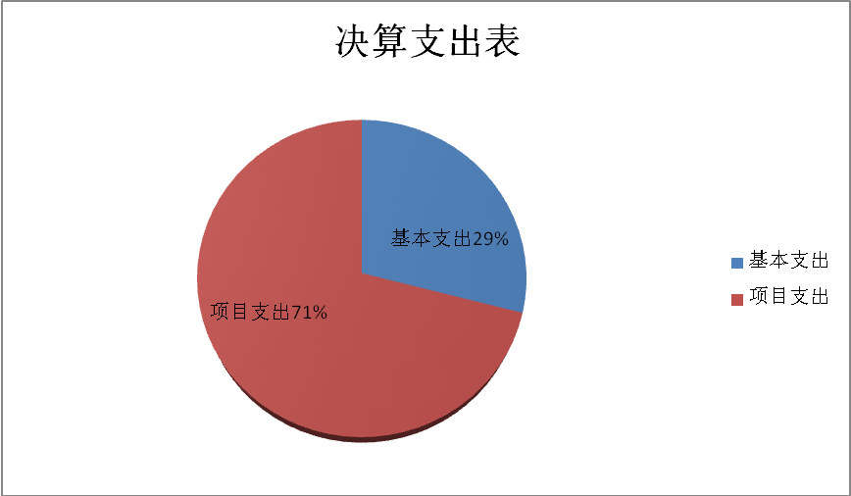

四、财政拨款收入支出决算总体情况说明
（一）财政拨款收支与2018 年度决算对比情况
本部门2019年度财政拨款本年收入2026.96万元,比2018年度增加517.09万元，增长25%，主要是增加污水管网及一事一议项革命老区污水管网等项目支出增加，本年支出1864.60万元，增加533.84万元，增长28%，主要是革命老区污水管网等项目支出增加。具体情况如下：
- 一般公共预算财政拨款本年收入2017.36万元，比上年增加1007.49万元，增长100%。主要是一般公共预算包含占地补偿款；本年支出1864.6万元，比上年增加533.83万元，增长71%，主要是革命老区污水管网等项目支出增加。
- 政府性基金预算财政拨款本年收入9.6万元，比上年减少490.4万元，降低98.08%，主要原因是占地补偿从政府基金转为一般公共预算；本年支出9.6万元，比上年减少490.4万元，降低98.08%，主要是占地补偿从一般公共预算支出。

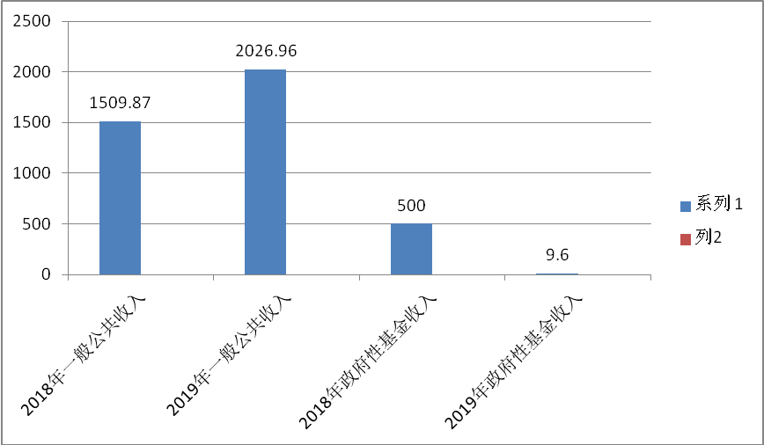

（二）财政拨款收支与年初预算数对比情况

本部门2019年度财政拨款本年收入2026.96万元，完成年初预算的140%（如图4）,比年初预算增加587.74万元，决算数大于预算数主要原因是增加革命老区、抚恤金、服务群众经费等等临时预算收入；本年支出1864.6万元，完成年初预算的120%,比年初预算增加425.38万元，决算数大于预算数主要原因是追加临时预算收入。具体情况如下：
- 一般公共预算财政拨款本年收入完成年初预算140%，比年初预算增加578.14万元，主要是革命老区、抚恤金、服务群众经费等临时追加预算支出；支出完成年初预算120%，比年初预算增加415.78万元，原因为革命老区、抚恤金、服务群众经费等等追加项目支出
- 政府性基金预算财政拨款本年收入完成年初预算109%，比年初预算增加9.6万元，主要是增加了第三期砖窑复垦乡镇奖补资金；支出完成年初预算109%，比年初预算增加9.6万元，主要是新增政府基金第三期砖窑复垦乡镇奖补资金。

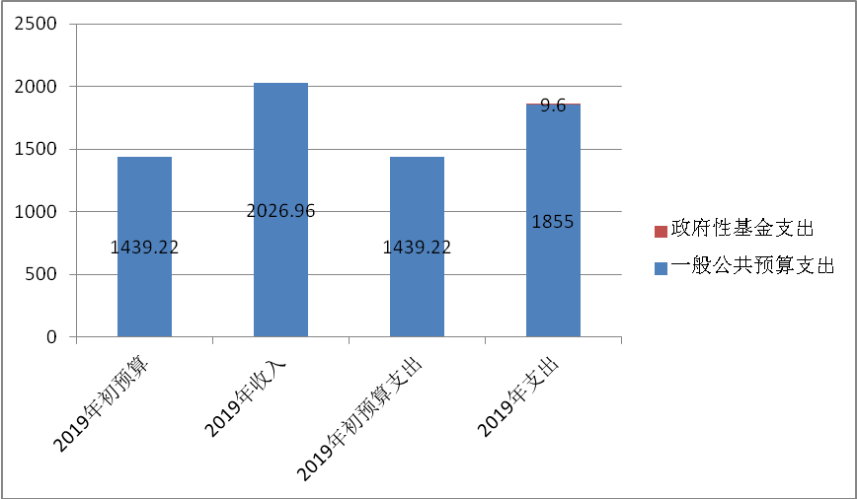

- 财政拨款支出决算结构情况。

2019 年度财政拨款支出1864.6万元，主要用于以下方面一般公共服务（类）支出402.2万元，占21%，社会保障和就业（类）支出52.98万元，占2.9%；卫生健康支出21.63万元，占1.1%，节能环保支出238.21万元，占12.8%，城乡社区支出9.6万元，占1%，农林水支出1009.01万元，占54%，住房保障支出24.05万元，占1.2%，其他支出106.92万元，占6%
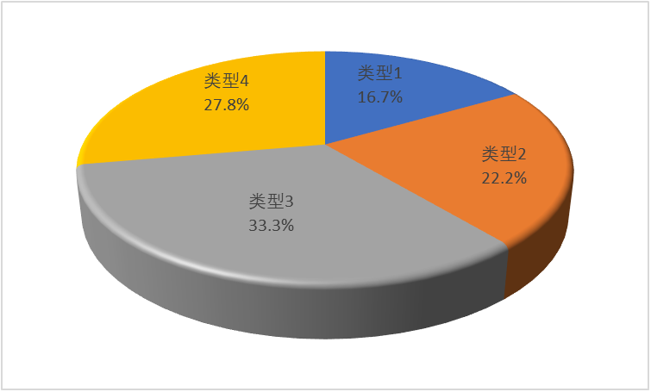
图X：财政拨款支出决算结构（按功能分类）

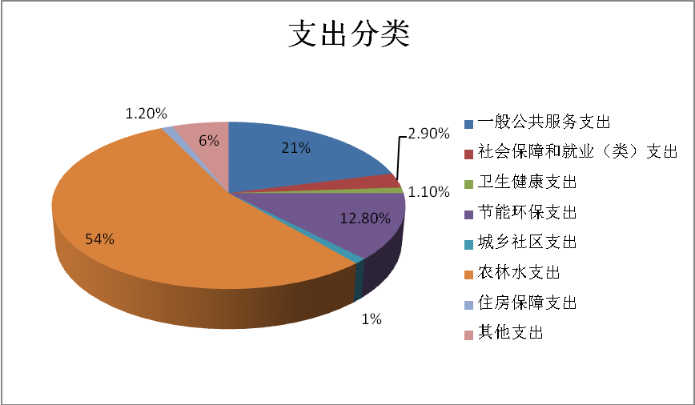

（四）一般公共预算基本支出决算情况说明

2019 年度财政拨款基本支出517.02万元，其中：人员经费 406.66万元，主要包括基本工资、津贴补贴、奖金、绩效工资、机关事业单位基本养老保险缴费、住房公积金、医疗费、其他社会保障缴费、其他工资福利支出、抚恤金、奖励金、其他对个人和家庭的补助支出；公用经费 110.36万元，主要包括办公费、电费、邮电费、劳务费、公务用车运行维护费、其他商品和服务支出。

(五)、一般公共预算“三公” 经费支出决算情况说明
本部门2019年度“三公”经费支出共计7万元，完成预算的100%,较预算数相同，为正常支出；较2018年度减少1.27万元，降低16%，主要是认真贯彻落实中央八项规定精神和厉行节约要求，从严控制“三公”经费开支具体情况如下：
（一）因公出国（境）费支出0万元。本部门2019年度无本单位组织的出国（境）团组。与年初预算持平，与2018年度决算支出持平。
（二）公务用车购置及运行维护费支出7万元。本部门2019年度公务用车购置及运行维护费与年初预算持平，与2018年度决算支出持平，为正常支出。其中：
公务用车购置费：本部门2019年度未发生“公务用车购置”经费支出。与年初预算持平，与2018年度决算支出持平。

公务用车运行维护费：本部门2019年度单位公务用车保有量2辆。公车运行维护费与预算数相同，为正常支出。较2018减少1.27万元，降低16%，主要是认真贯彻落实中央八项规定精神和厉行节约要求。
（三）公务接待费支出0万元。本部门2019年度未发生“公务接待”经费支出。与年初预算持平，与2018年度决算支出持平。

六、预算绩效情况说明
1. 预算绩效管理工作开展情况。
我镇绩效管理工作在镇政府的正确领导下，把绩效自评工作作为检验我镇服务发展、服务基层、服务群众的主要标尺，我镇加强领导，强化措施，落实责任，扎实推进，确保绩效自评工作取得实效。
为保证工作顺利开展，我镇成立了工作领导小组，由镇长任组长，纪委书记任副组长，同时抽调财政所人员，具体负责绩效自评工作。
为确保该项工作取得实效，我镇高度重视，认真落实绩效自评工作。财政资金监督管理、农村合同、减负、统计、审计、人口及计划生育工作，推进农村民主政治建设和村民自治，加强农村基层组织建设及农村精神文明、生态村文明建设，安全生产监督管理，配合武装部征兵工作、环保部门环境无卫生、完成镇村财务监督管理、统计、审计、计划生育工作、完成民主政治建设，实现公民选举、决策、方面创造条件，完成征兵、环境保护工作。
主要包括部专项资金和具体预算支出项目的预期绩效目标完成情况、存在问题及评价结论，对未完成绩效目标或偏离绩效目标较大的要单独列明，并分析说明原因。
2019年北王里镇部门预算总收入20269617.83万元，全部为一般预算收入。收支预算总表支出栏、基本支出表、项目支出表按经济分类和支出功能分类科目编制，反映赵县沙河店镇人民政府2019年度部门预算中支出预算的总体情况。2019年支出预算18646049.24万元，其中基本支出5434015.20万元，包括人员经费4234392.81万元和日常公用经费1199622.39万元；项目支出13212034.04万元，主要为道路绿化占地补偿、党报党刊征订经费、大学生村官工资、、财政所人员工资、美丽乡村（农村环境整治）经费、2019年前田村革命老区项目、吴贾村基层项目建设等。
根据预算绩效管理要求，我单位组织对2019年度一般公共预算项目支出全面开展绩效自评。从评价情况来看，我单位根据职能职责和上级要求，紧紧围绕目标任务，扎实有序推进各项工作，较好地完成了全年各项工作任务。

2. 部门决算中项目绩效自评结果。

全镇2019年全面加强自身建设，全镇干部想发展，促发展的意识浓厚，坚持抓紧抓实效能建设，促进我镇全面发展。我镇绩效自评结果均为85分至95分之间，对比倒查年初绩效目标设定情况，我镇完成情况较好，绩效目标设定清晰准确，绩效指标全面完整、科学合理，绩效标准恰当适宜、易于评价。
3.财政评级项目绩效评结果
无。

七、其他重要事项的说明

（一）机关运行经费情况
本部门2019年度机关运行经费支出110.36万元，比2018年度减少32.81万元，降低23%。主要原因是补助经费预算支出减少以及认真贯彻落实中央八项规定精神和厉行节约要求，减少不必要的支出。

（二）政府采购情况
本部门2019年度无政府采购支出。

（三）国有资产占用情况
截至2019年12月31日，本部门共有车辆2辆，比上年相同。其中，副部（省）级及以上领导用车0辆，主要领导干部用车0辆，机要通信用车0辆，应急保障用车2辆，执法执勤用车0辆，特种专业技术用车0辆，离退休干部用车0辆，其他用车0辆；
单位价值50万元以上通用设备0台（套）与上年持平。单位价值100万元以上专用设备0台（套）与上年持平。
（四）其他需要说明的情况
1. 本部门2019年度国有资本经营无收支及结转结余情况，故国有资本经营预算财政拨款支出决算表以空表列示。
2. 由于决算公开表格中金额数值应当保留两位小数，公开数据为四舍五入计算结果，个别数据合计项与分项之和存在小数点后差额，特此说明。

第三部分 相关名词解释

（一）财政拨款收入：本年度从本级财政部门取得的财政拨款，包括一般公共预算财政拨款和政府性基金预算财政拨款。
（二）事业收入：指事业单位开展专业业务活动及辅助活动所取得的收入。
（三）其他收入：指除上述“财政拨款收入”“事业收入”“经营收入”等以外的收入。
（四）用事业基金弥补收支差额：指事业单位在用当年的“财政拨款收入”“财政拨款结转和结余资金”“事业收入”“经营收入”“其他收入”不足以安排当年支出的情况下，使用以前年度积累的事业基金（事业单位当年收支相抵后按国家规定提取、用于弥补以后年度收支差额的基金）弥补本年度收支缺口的资金。
（五）年初结转和结余：指以前年度尚未完成、结转到本年仍按原规定用途继续使用的资金，或项目已完成等产生的结余资金。
（六）结余分配：指事业单位按照事业单位会计制度的规定从非财政补助结余中分配的事业基金和职工福利基金等。
（七）年末结转和结余：指单位按有关规定结转到下年或以后年度继续使用的资金，或项目已完成等产生的结余资金。
（八）基本支出：填列单位为保障机构正常运转、完成日常工作任务而发生的各项支出。
（九）项目支出：填列单位为完成特定的行政工作任务或事业发展目标，在基本支出之外发生的各项支出
（十）基本建设支出：填列由本级发展与改革部门集中安排的用于购置固定资产、战略性和应急性储备、土地和无形资产，以及购建基础设施、大型修缮所发生的一般公共预算财政拨款支出，不包括政府性基金、财政专户管理资金以及各类拼盘自筹资金等。
（十一）其他资本性支出：填列由各级非发展与改革部门集中安排的用于购置固定资产、战备性和应急性储备、土地和无形资产，以及购建基础设施、大型修缮和财政支持企业更新改造所发生的支出。
（十二）“三公”经费：指部门用财政拨款安排的因公出国（境）费、公务用车购置及运行费和公务接待费。其中，因公出国（境）费反映单位公务出国（境）的国际旅费、国外城市间交通费、住宿费、伙食费、培训费、公杂费等支出；公务用车购置及运行费反映单位公务用车购置支出（含车辆购置税、牌照费）及按规定保留的公务用车燃料费、维修费、过桥过路费、保险费、安全奖励费用等支出；公务接待费反映单位按规定开支的各类公务接待（含外宾接待）支出。
（十三）其他交通费用：填列单位除公务用车运行维护费以外的其他交通费用。如公务交通补贴、租车费用、出租车费用，飞机、船舶等燃料费、维修费、保险费等。
（十四）公务用车购置：填列单位公务用车车辆购置支出（含车辆购置税、牌照费）。
（十五）其他交通工具购置：填列单位除公务用车外的其他各类交通工具（如船舶、飞机等）购置支出（含车辆购置税、牌照费）。
（十六）机关运行经费：指为保障行政单位（包括参照公务员法管理的事业单位）运行用于购买货物和服务的各项资金，包括办公及印刷费、邮电费、差旅费、会议费、福利费、日常维修费、专用材料以及一般设备购置费、办公用房水电费、办公用房取暖费、办公用房物业管理费、公务用车运行维护费以及其他费用。
（十七）经费形式:按照经费来源，可分为财政拨款、财政性资金基本保证、财政性资金定额或定项补助、财政性资金零补助四类。

第四部分
2019年度部门决算报表

收入支出决算总表
 |  |  |  |  | 公开01表
部门：赵县北王里镇人民政府 |  |  |  |  | 金额单位：万元
收入 |  |  | 支出
项目 | 行次 | 金额 | 项目 | 行次 | 金额
栏次 |  | 1 | 栏次 |  | 2
一、一般公共预算财政拨款收入 | 1 | 2,017.36 | 一、一般公共服务支出 | 29 | 402.20
二、政府性基金预算财政拨款收入 | 2 | 9.60 | 二、外交支出 | 30 | 0.00
三、上级补助收入 | 3 | 0.00 | 三、国防支出 | 31 | 0.00
四、事业收入 | 4 | 0.00 | 四、公共安全支出 | 32 | 0.00
五、经营收入 | 5 | 0.00 | 五、教育支出 | 33 | 0.00
六、附属单位上缴收入 | 6 | 0.00 | 六、科学技术支出 | 34 | 0.00
七、其他收入 | 7 | 0.00 | 七、文化旅游体育与传媒支出 | 35 | 0.00
 | 8 |  | 八、社会保障和就业支出 | 36 | 52.98
 | 9 |  | 九、卫生健康支出 | 37 | 21.63
 | 10 |  | 十、节能环保支出 | 38 | 238.21
 | 11 |  | 十一、城乡社区支出 | 39 | 9.60
 | 12 |  | 十二、农林水支出 | 40 | 1,009.01
 | 13 |  | 十三、交通运输支出 | 41 | 0.00
 | 14 |  | 十四、资源勘探信息等支出 | 42 | 0.00
 | 15 |  | 十五、商业服务业等支出 | 43 | 0.00
 | 16 |  | 十六、金融支出 | 44 | 0.00
 | 17 |  | 十七、援助其他地区支出 | 45 | 0.00
 | 18 |  | 十八、自然资源海洋气象等支出 | 46 | 0.00
 | 19 |  | 十九、住房保障支出 | 47 | 24.05
 | 20 |  | 二十、粮油物资储备支出 | 48 | 0.00
 | 21 |  | 二十一、灾害防治及应急管理支出 | 49 | 0.00
 | 22 |  | 二十二、其他支出 | 50 | 106.92
 | 23 |  | 二十四、债务付息支出 | 51 | 0.00
本年收入合计 | 24 | 2,026.96 | 本年支出合计 | 52 | 1,864.60
用事业基金弥补收支差额 | 25 | 0.00 | 结余分配 | 53 | 0.00
年初结转和结余 | 26 | 181.50 | 年末结转和结余 | 54 | 343.86
 | 27 |  |  | 55
总计 | 28 | 2,208.46 | 总计 | 56 | 2,208.46
注：本表反映部门本年度的总收支和年末结转结余情况。

收入决算表
 |  |  |  |  |  |  |  |  |  | 公开02表
部门：赵县北王里镇人民政府 |  |  |  |  |  |  |  |  |  | 金额单位：万元
项目 |  |  |  | 本年收入合计 | 财政拨款收入 | 上级补助收入 | 事业收入 | 经营收入 | 附属单位上缴收入 | 其他收入
功能分类科目编码 |  |  | 科目名称
栏次 |  |  |  | 1 | 2 | 3 | 4 | 5 | 6 | 7
合计 |  |  |  | 2,026.96 | 2,026.96 | 0.00 | 0.00 | 0.00 | 0.00 | 0.00
201 |  |  | 一般公共服务支出 | 410.80 | 410.80 | 0.00 | 0.00 | 0.00 | 0.00 | 0.00
20101 |  |  | 人大事务 | 3.70 | 3.70 | 0.00 | 0.00 | 0.00 | 0.00 | 0.00
2010101 |  |  | 行政运行 | 1.70 | 1.70 | 0.00 | 0.00 | 0.00 | 0.00 | 0.00
2010108 |  |  | 代表工作 | 2.00 | 2.00 | 0.00 | 0.00 | 0.00 | 0.00 | 0.00
20103 |  |  | 政府办公厅（室）及相关机构事务 | 371.41 | 371.41 | 0.00 | 0.00 | 0.00 | 0.00 | 0.00
2010301 |  |  | 行政运行 | 371.41 | 371.41 | 0.00 | 0.00 | 0.00 | 0.00 | 0.00
20106 |  |  | 财政事务 | 9.44 | 9.44 | 0.00 | 0.00 | 0.00 | 0.00 | 0.00
2010601 |  |  | 行政运行 | 9.44 | 9.44 | 0.00 | 0.00 | 0.00 | 0.00 | 0.00
20131 |  |  | 党委办公厅（室）及相关机构事务 | 26.25 | 26.25 | 0.00 | 0.00 | 0.00 | 0.00 | 0.00
2013101 |  |  | 行政运行 | 26.25 | 26.25 | 0.00 | 0.00 | 0.00 | 0.00 | 0.00
208 |  |  | 社会保障和就业支出 | 72.98 | 72.98 | 0.00 | 0.00 | 0.00 | 0.00 | 0.00
20802 |  |  | 民政管理事务 | 20.00 | 20.00 | 0.00 | 0.00 | 0.00 | 0.00 | 0.00
2080208 |  |  | 基层政权和社区建设 | 20.00 | 20.00 | 0.00 | 0.00 | 0.00 | 0.00 | 0.00
20805 |  |  | 行政事业单位离退休 | 38.10 | 38.10 | 0.00 | 0.00 | 0.00 | 0.00 | 0.00
2080505 |  |  | 机关事业单位基本养老保险缴费支出 | 38.10 | 38.10 | 0.00 | 0.00 | 0.00 | 0.00 | 0.00
20807 |  |  | 就业补助 | 0.48 | 0.48 | 0.00 | 0.00 | 0.00 | 0.00 | 0.00
2080799 |  |  | 其他就业补助支出 | 0.48 | 0.48 | 0.00 | 0.00 | 0.00 | 0.00 | 0.00
20808 |  |  | 抚恤 | 14.40 | 14.40 | 0.00 | 0.00 | 0.00 | 0.00 | 0.00
2080801 |  |  | 死亡抚恤 | 14.40 | 14.40 | 0.00 | 0.00 | 0.00 | 0.00 | 0.00
210 |  |  | 卫生健康支出 | 21.63 | 21.63 | 0.00 | 0.00 | 0.00 | 0.00 | 0.00
21007 |  |  | 计划生育事务 | 4.80 | 4.80 | 0.00 | 0.00 | 0.00 | 0.00 | 0.00
2100716 |  |  | 计划生育机构 | 4.80 | 4.80 | 0.00 | 0.00 | 0.00 | 0.00 | 0.00
21011 |  |  | 行政事业单位医疗 | 16.83 | 16.83 | 0.00 | 0.00 | 0.00 | 0.00 | 0.00
2101101 |  |  | 行政单位医疗 | 16.83 | 16.83 | 0.00 | 0.00 | 0.00 | 0.00 | 0.00
211 |  |  | 节能环保支出 | 157.06 | 157.06 | 0.00 | 0.00 | 0.00 | 0.00 | 0.00
21103 |  |  | 污染防治 | 157.06 | 157.06 | 0.00 | 0.00 | 0.00 | 0.00 | 0.00
2110301 |  |  | 大气 | 27.07 | 27.07 | 0.00 | 0.00 | 0.00 | 0.00 | 0.00
2110302 |  |  | 水体 | 80.00 | 80.00 | 0.00 | 0.00 | 0.00 | 0.00 | 0.00
2110399 |  |  | 其他污染防治支出 | 49.99 | 49.99 | 0.00 | 0.00 | 0.00 | 0.00 | 0.00
212 |  |  | 城乡社区支出 | 9.60 | 9.60 | 0.00 | 0.00 | 0.00 | 0.00 | 0.00
21208 |  |  | 国有土地使用权出让收入及对应专项债务收入安排的支出 | 9.60 | 9.60 | 0.00 | 0.00 | 0.00 | 0.00 | 0.00
2120899 |  |  | 其他国有土地使用权出让收入安排的支出 | 9.60 | 9.60 | 0.00 | 0.00 | 0.00 | 0.00 | 0.00
213 |  |  | 农林水支出 | 1,210.84 | 1,210.84 | 0.00 | 0.00 | 0.00 | 0.00 | 0.00
21301 |  |  | 农业 | 75.94 | 75.94 | 0.00 | 0.00 | 0.00 | 0.00 | 0.00
2130126 |  |  | 农村公益事业 | 43.00 | 43.00 | 0.00 | 0.00 | 0.00 | 0.00 | 0.00
2130152 |  |  | 对高校毕业生到基层任职补助 | 32.94 | 32.94 | 0.00 | 0.00 | 0.00 | 0.00 | 0.00
21307 |  |  | 农村综合改革 | 524.49 | 524.49 | 0.00 | 0.00 | 0.00 | 0.00 | 0.00
2130705 |  |  | 对村民委员会和村党支部的补助 | 148.05 | 148.05 | 0.00 | 0.00 | 0.00 | 0.00 | 0.00
2130799 |  |  | 其他农村综合改革支出 | 376.44 | 376.44 | 0.00 | 0.00 | 0.00 | 0.00 | 0.00
21399 |  |  | 其他农林水支出 | 610.42 | 610.42 | 0.00 | 0.00 | 0.00 | 0.00 | 0.00
2139999 |  |  | 其他农林水支出 | 610.42 | 610.42 | 0.00 | 0.00 | 0.00 | 0.00 | 0.00
221 |  |  | 住房保障支出 | 24.05 | 24.05 | 0.00 | 0.00 | 0.00 | 0.00 | 0.00
22102 |  |  | 住房改革支出 | 24.05 | 24.05 | 0.00 | 0.00 | 0.00 | 0.00 | 0.00
2210201 |  |  | 住房公积金 | 24.05 | 24.05 | 0.00 | 0.00 | 0.00 | 0.00 | 0.00
229 |  |  | 其他支出 | 120.00 | 120.00 | 0.00 | 0.00 | 0.00 | 0.00 | 0.00
22999 |  |  | 其他支出 | 120.00 | 120.00 | 0.00 | 0.00 | 0.00 | 0.00 | 0.00
2299901 |  |  | 其他支出 | 120.00 | 120.00 | 0.00 | 0.00 | 0.00 | 0.00 | 0.00
注：本表反映部门本年度取得的各项收入情况。

支出决算表
 |  |  |  |  |  |  |  |  | 公开03表
部门：赵县北王里镇人民政府 |  |  |  |  |  |  |  |  | 金额单位：万元
项目 |  |  |  | 本年支出合计 | 基本支出 | 项目支出 | 上缴上级支出 | 经营支出 | 对附属单位补助支出
功能分类科目编码 |  |  | 科目名称
栏次 |  |  |  | 1 | 2 | 3 | 4 | 5 | 6
合计 |  |  |  | 1,864.60 | 543.40 | 1,321.20 | 0.00 | 0.00 | 0.00
201 |  |  | 一般公共服务支出 | 402.20 | 402.20 | 0.00 | 0.00 | 0.00 | 0.00
20101 |  |  | 人大事务 | 3.70 | 3.70 | 0.00 | 0.00 | 0.00 | 0.00
2010101 |  |  | 行政运行 | 1.70 | 1.70 | 0.00 | 0.00 | 0.00 | 0.00
2010108 |  |  | 代表工作 | 2.00 | 2.00 | 0.00 | 0.00 | 0.00 | 0.00
20103 |  |  | 政府办公厅（室）及相关机构事务 | 362.81 | 362.81 | 0.00 | 0.00 | 0.00 | 0.00
2010301 |  |  | 行政运行 | 362.81 | 362.81 | 0.00 | 0.00 | 0.00 | 0.00
20106 |  |  | 财政事务 | 9.44 | 9.44 | 0.00 | 0.00 | 0.00 | 0.00
2010601 |  |  | 行政运行 | 9.44 | 9.44 | 0.00 | 0.00 | 0.00 | 0.00
20131 |  |  | 党委办公厅（室）及相关机构事务 | 26.25 | 26.25 | 0.00 | 0.00 | 0.00 | 0.00
2013101 |  |  | 行政运行 | 26.25 | 26.25 | 0.00 | 0.00 | 0.00 | 0.00
208 |  |  | 社会保障和就业支出 | 52.98 | 52.98 | 0.00 | 0.00 | 0.00 | 0.00
20805 |  |  | 行政事业单位离退休 | 38.10 | 38.10 | 0.00 | 0.00 | 0.00 | 0.00
2080505 |  |  | 机关事业单位基本养老保险缴费支出 | 38.10 | 38.10 | 0.00 | 0.00 | 0.00 | 0.00
20807 |  |  | 就业补助 | 0.48 | 0.48 | 0.00 | 0.00 | 0.00 | 0.00
2080799 |  |  | 其他就业补助支出 | 0.48 | 0.48 | 0.00 | 0.00 | 0.00 | 0.00
20808 |  |  | 抚恤 | 14.40 | 14.40 | 0.00 | 0.00 | 0.00 | 0.00
2080801 |  |  | 死亡抚恤 | 14.40 | 14.40 | 0.00 | 0.00 | 0.00 | 0.00
210 |  |  | 卫生健康支出 | 21.63 | 21.63 | 0.00 | 0.00 | 0.00 | 0.00
21007 |  |  | 计划生育事务 | 4.80 | 4.80 | 0.00 | 0.00 | 0.00 | 0.00
2100716 |  |  | 计划生育机构 | 4.80 | 4.80 | 0.00 | 0.00 | 0.00 | 0.00
21011 |  |  | 行政事业单位医疗 | 16.83 | 16.83 | 0.00 | 0.00 | 0.00 | 0.00
2101101 |  |  | 行政单位医疗 | 16.83 | 16.83 | 0.00 | 0.00 | 0.00 | 0.00
211 |  |  | 节能环保支出 | 238.21 | 0.00 | 238.21 | 0.00 | 0.00 | 0.00
21103 |  |  | 污染防治 | 238.21 | 0.00 | 238.21 | 0.00 | 0.00 | 0.00
2110301 |  |  | 大气 | 108.22 | 0.00 | 108.22 | 0.00 | 0.00 | 0.00
2110302 |  |  | 水体 | 80.00 | 0.00 | 80.00 | 0.00 | 0.00 | 0.00
2110399 |  |  | 其他污染防治支出 | 49.99 | 0.00 | 49.99 | 0.00 | 0.00 | 0.00
212 |  |  | 城乡社区支出 | 9.60 | 9.60 | 0.00 | 0.00 | 0.00 | 0.00
21208 |  |  | 国有土地使用权出让收入及对应专项债务收入安排的支出 | 9.60 | 9.60 | 0.00 | 0.00 | 0.00 | 0.00
2120899 |  |  | 其他国有土地使用权出让收入安排的支出 | 9.60 | 9.60 | 0.00 | 0.00 | 0.00 | 0.00
213 |  |  | 农林水支出 | 1,009.01 | 32.94 | 976.08 | 0.00 | 0.00 | 0.00
21301 |  |  | 农业 | 75.94 | 32.94 | 43.00 | 0.00 | 0.00 | 0.00
2130126 |  |  | 农村公益事业 | 43.00 | 0.00 | 43.00 | 0.00 | 0.00 | 0.00
2130152 |  |  | 对高校毕业生到基层任职补助 | 32.94 | 32.94 | 0.00 | 0.00 | 0.00 | 0.00
21307 |  |  | 农村综合改革 | 524.49 | 0.00 | 524.49 | 0.00 | 0.00 | 0.00
2130705 |  |  | 对村民委员会和村党支部的补助 | 148.05 | 0.00 | 148.05 | 0.00 | 0.00 | 0.00
2130799 |  |  | 其他农村综合改革支出 | 376.44 | 0.00 | 376.44 | 0.00 | 0.00 | 0.00
21399 |  |  | 其他农林水支出 | 408.59 | 0.00 | 408.59 | 0.00 | 0.00 | 0.00
2139999 |  |  | 其他农林水支出 | 408.59 | 0.00 | 408.59 | 0.00 | 0.00 | 0.00
221 |  |  | 住房保障支出 | 24.05 | 24.05 | 0.00 | 0.00 | 0.00 | 0.00
22102 |  |  | 住房改革支出 | 24.05 | 24.05 | 0.00 | 0.00 | 0.00 | 0.00
2210201 |  |  | 住房公积金 | 24.05 | 24.05 | 0.00 | 0.00 | 0.00 | 0.00
229 |  |  | 其他支出 | 106.92 | 0.00 | 106.92 | 0.00 | 0.00 | 0.00
22999 |  |  | 其他支出 | 106.92 | 0.00 | 106.92 | 0.00 | 0.00 | 0.00
2299901 |  |  | 其他支出 | 106.92 | 0.00 | 106.92 | 0.00 | 0.00 | 0.00
注：本表反映部门本年度各项支出情况。

 |  |  | 财政拨款收入支出决算总表
 |  |  |  |  |  |  | 公开04表
部门：赵县北王里镇人民政府 |  |  |  |  |  |  | 金额单位：万元
收 入 |  |  | 支 出
项目 | 行次 | 金额 | 项目 | 行次 | 合计 | 一般公共预算财政拨款 | 政府性基金预算财政拨款
栏次 |  | 1 | 栏次 |  | 2 | 3 | 4
一、一般公共预算财政拨款 | 1 | 2,017.36 | 一、一般公共服务支出 | 30 | 402.20 | 402.20 | 0.00
二、政府性基金预算财政拨款 | 2 | 9.60 | 二、外交支出 | 31 | 0.00 | 0.00 | 0.00
 | 3 |  | 三、国防支出 | 32 | 0.00 | 0.00 | 0.00
 | 4 |  | 四、公共安全支出 | 33 | 0.00 | 0.00 | 0.00
 | 5 |  | 五、教育支出 | 34 | 0.00 | 0.00 | 0.00
 | 6 |  | 六、科学技术支出 | 35 | 0.00 | 0.00 | 0.00
 | 7 |  | 七、文化旅游体育与传媒支出 | 36 | 0.00 | 0.00 | 0.00
 | 8 |  | 八、社会保障和就业支出 | 37 | 52.98 | 52.98 | 0.00
 | 9 |  | 九、卫生健康支出 | 38 | 21.63 | 21.63 | 0.00
 | 10 |  | 十、节能环保支出 | 39 | 238.21 | 238.21 | 0.00
 | 11 |  | 十一、城乡社区支出 | 40 | 9.60 | 0.00 | 9.60
 | 12 |  | 十二、农林水支出 | 41 | 1,009.01 | 1,009.01 | 0.00
 | 13 |  | 十三、交通运输支出 | 42 | 0.00 | 0.00 | 0.00
 | 14 |  | 十四、资源勘探信息等支出 | 43 | 0.00 | 0.00 | 0.00
 | 15 |  | 十五、商业服务业等支出 | 44 | 0.00 | 0.00 | 0.00
 | 16 |  | 十六、金融支出 | 45 | 0.00 | 0.00 | 0.00
 | 17 |  | 十七、援助其他地区支出 | 46 | 0.00 | 0.00 | 0.00
 | 18 |  | 十八、自然资源海洋气象等支出 | 47 | 0.00 | 0.00 | 0.00
 | 19 |  | 十九、住房保障支出 | 48 | 24.05 | 24.05 | 0.00
 | 20 |  | 二十、粮油物资储备支出 | 49 | 0.00 | 0.00 | 0.00
 | 21 |  | 二十一、灾害防治及应急管理支出 | 50 | 0.00 | 0.00 | 0.00
 | 22 |  | 二十二、其他支出 | 51 | 106.92 | 106.92 | 0.00
 | 23 |  | 二十四、债务付息支出 | 52 | 0.00 | 0.00 | 0.00
本年收入合计 | 24 | 2,026.96 | 本年支出合计 | 53 | 1,864.60 | 1,855.00 | 9.60
年初财政拨款结转和结余 | 25 | 181.50 | 年末财政拨款结转和结余 | 54 | 343.86 | 343.86 | 0.00
一、一般公共预算财政拨款 | 26 | 181.50 |  | 55
二、政府性基金预算财政拨款 | 27 | 0.00 |  | 56
 | 28 |  |  | 57
总计 | 29 | 2,208.46 | 总计 | 58 | 2,208.46 | 2,198.86 | 9.60
注：本表反映部门本年度一般公共预算财政拨款和政府性基金预算财政拨款的总收支和年末结转结余情况。

一般公共预算财政拨款支出决算表
 |  |  |  |  |  | 公开05表
部门：赵县北王里镇人民政府 |  |  |  |  |  | 金额单位：万元
项目 |  |  |  | 本年支出
功能分类科目编码 |  |  | 科目名称 | 小计 | 基本支出 | 项目支出
栏次 |  |  |  | 1 | 2 | 3
合计 |  |  |  | 1,855.00 | 533.80 | 1,321.20
201 |  |  | 一般公共服务支出 | 402.20 | 402.20 | 0.00
20101 |  |  | 人大事务 | 3.70 | 3.70 | 0.00
2010101 |  |  | 行政运行 | 1.70 | 1.70 | 0.00
2010108 |  |  | 代表工作 | 2.00 | 2.00 | 0.00
20103 |  |  | 政府办公厅（室）及相关机构事务 | 362.81 | 362.81 | 0.00
2010301 |  |  | 行政运行 | 362.81 | 362.81 | 0.00
20106 |  |  | 财政事务 | 9.44 | 9.44 | 0.00
2010601 |  |  | 行政运行 | 9.44 | 9.44 | 0.00
20131 |  |  | 党委办公厅（室）及相关机构事务 | 26.25 | 26.25 | 0.00
2013101 |  |  | 行政运行 | 26.25 | 26.25 | 0.00
208 |  |  | 社会保障和就业支出 | 52.98 | 52.98 | 0.00
20805 |  |  | 行政事业单位离退休 | 38.10 | 38.10 | 0.00
2080505 |  |  | 机关事业单位基本养老保险缴费支出 | 38.10 | 38.10 | 0.00
20807 |  |  | 就业补助 | 0.48 | 0.48 | 0.00
2080799 |  |  | 其他就业补助支出 | 0.48 | 0.48 | 0.00
20808 |  |  | 抚恤 | 14.40 | 14.40 | 0.00
2080801 |  |  | 死亡抚恤 | 14.40 | 14.40 | 0.00
210 |  |  | 卫生健康支出 | 21.63 | 21.63 | 0.00
21007 |  |  | 计划生育事务 | 4.80 | 4.80 | 0.00
2100716 |  |  | 计划生育机构 | 4.80 | 4.80 | 0.00
21011 |  |  | 行政事业单位医疗 | 16.83 | 16.83 | 0.00
2101101 |  |  | 行政单位医疗 | 16.83 | 16.83 | 0.00
211 |  |  | 节能环保支出 | 238.21 | 0.00 | 238.21
21103 |  |  | 污染防治 | 238.21 | 0.00 | 238.21
2110301 |  |  | 大气 | 108.22 | 0.00 | 108.22
2110302 |  |  | 水体 | 80.00 | 0.00 | 80.00
2110399 |  |  | 其他污染防治支出 | 49.99 | 0.00 | 49.99
213 |  |  | 农林水支出 | 1,009.01 | 32.94 | 976.08
21301 |  |  | 农业 | 75.94 | 32.94 | 43.00
2130126 |  |  | 农村公益事业 | 43.00 | 0.00 | 43.00
2130152 |  |  | 对高校毕业生到基层任职补助 | 32.94 | 32.94 | 0.00
21307 |  |  | 农村综合改革 | 524.49 | 0.00 | 524.49
2130705 |  |  | 对村民委员会和村党支部的补助 | 148.05 | 0.00 | 148.05
2130799 |  |  | 其他农村综合改革支出 | 376.44 | 0.00 | 376.44
21399 |  |  | 其他农林水支出 | 408.59 | 0.00 | 408.59
2139999 |  |  | 其他农林水支出 | 408.59 | 0.00 | 408.59
221 |  |  | 住房保障支出 | 24.05 | 24.05 | 0.00
22102 |  |  | 住房改革支出 | 24.05 | 24.05 | 0.00
2210201 |  |  | 住房公积金 | 24.05 | 24.05 | 0.00
229 |  |  | 其他支出 | 106.92 | 0.00 | 106.92
22999 |  |  | 其他支出 | 106.92 | 0.00 | 106.92
2299901 |  |  | 其他支出 | 106.92 | 0.00 | 106.92
注：本表反映部门本年度一般公共预算财政拨款支出情况。

一般公共预算财政拨款基本支出决算表
 |  |  |  |  |  |  |  | 公开06表
部门：赵县北王里镇人民政府 |  |  |  |  |  |  |  | 金额单位：万元
人员经费 |  |  | 公用经费
科目编码 | 科目名称 | 决算数 | 科目编码 | 科目名称 | 决算数 | 科目编码 | 科目名称 | 决算数
301 | 工资福利支出 | 406.66 | 302 | 商品和服务支出 | 110.36 | 307 | 债务利息及费用支出 | 0.00
30101 | 基本工资 | 174.80 | 30201 | 办公费 | 38.40 | 30701 | 国内债务付息 | 0.00
30102 | 津贴补贴 | 60.11 | 30202 | 印刷费 | 0.00 | 30702 | 国外债务付息 | 0.00
30103 | 奖金 | 46.07 | 30203 | 咨询费 | 0.00 | 310 | 资本性支出 | 0.00
30106 | 伙食补助费 | 0.00 | 30204 | 手续费 | 0.00 | 31001 | 房屋建筑物购建 | 0.00
30107 | 绩效工资 | 16.96 | 30205 | 水费 | 0.00 | 31002 | 办公设备购置 | 0.00
30108 | 机关事业单位基本养老保险缴费 | 38.10 | 30206 | 电费 | 10.00 | 31003 | 专用设备购置 | 0.00
30109 | 职业年金缴费 | 0.00 | 30207 | 邮电费 | 0.60 | 31005 | 基础设施建设 | 0.00
30110 | 职工基本医疗保险缴费 | 0.00 | 30208 | 取暖费 | 0.00 | 31006 | 大型修缮 | 0.00
30111 | 公务员医疗补助缴费 | 0.00 | 30209 | 物业管理费 | 0.00 | 31007 | 信息网络及软件购置更新 | 0.00
30112 | 其他社会保障缴费 | 1.45 | 30211 | 差旅费 | 0.00 | 31008 | 物资储备 | 0.00
30113 | 住房公积金 | 24.05 | 30212 | 因公出国（境）费用 | 0.00 | 31009 | 土地补偿 | 0.00
30114 | 医疗费 | 16.83 | 30213 | 维修（护）费 | 0.00 | 31010 | 安置补助 | 0.00
30199 | 其他工资福利支出 | 28.29 | 30214 | 租赁费 | 0.00 | 31011 | 地上附着物和青苗补偿 | 0.00
303 | 对个人和家庭的补助 | 16.78 | 30215 | 会议费 | 0.00 | 31012 | 拆迁补偿 | 0.00
30301 | 离休费 | 0.00 | 30216 | 培训费 | 0.00 | 31013 | 公务用车购置 | 0.00
30302 | 退休费 | 0.00 |  | 公务接待费 | 0.00 | 31019 | 其他交通工具购置 | 0.00
30303 | 退职（役）费 | 0.00 | 30218 | 专用材料费 | 0.00 | 31021 | 文物和陈列品购置 | 0.00
30304 | 抚恤金 | 14.40 | 30224 | 被装购置费 | 0.00 | 31022 | 无形资产购置 | 0.00
30305 | 生活补助 | 0.00 | 30225 | 专用燃料费 | 0.00 | 31099 | 其他资本性支出 | 0.00
30306 | 救济费 | 0.00 | 30226 | 劳务费 | 25.00 | 399 | 其他支出 | 0.00
30307 | 医疗费补助 | 0.00 | 30227 | 委托业务费 | 0.00 | 39906 | 赠与 | 0.00
30308 | 助学金 | 0.00 | 30228 | 工会经费 | 0.00 | 39907 | 国家赔偿费用支出 | 0.00
30309 | 奖励金 | 0.06 | 30229 | 福利费 | 0.00 | 39908 | 对民间非营利组织和群众性自治组织补贴 | 0.00
30310 | 个人农业生产补贴 | 0.00 | 30231 | 公务用车运行维护费 | 7.00 | 39999 | 其他支出 | 0.00
30399 | 其他对个人和家庭的补助 | 2.32 | 30239 | 其他交通费用 | 0.00
 |  |  | 30240 | 税金及附加费用 | 0.00
 |  |  | 30299 | 其他商品和服务支出 | 29.36
人员经费合计 |  | 423.44 | 公用经费合计 |  |  |  |  | 110.36
注：本表反映部门本年度一般公共预算财政拨款基本支出明细情况。

 |  |  |  |  | 一般公共预算财政拨款“三公”经费支出决算表
 |  |  |  |  |  |  |  |  |  |  | 公开07表
部门：赵县北王里镇人民政府 |  |  |  |  |  |  |  |  |  |  | 金额单位：万元
预算数 |  |  |  |  |  | 决算数
合计 | 因公出国（境）费 | 公务用车购置及运行费 |  |  | 公务接待费 | 合计 | 因公出国（境）费 | 公务用车购置及运行费 |  |  | 公务接待费
合计 | 因公出国（境）费 | 小计 | 公务用车购置费 | 公务用车运行费 | 公务接待费 | 合计 | 因公出国（境）费 | 小计 | 公务用车购置费 | 公务用车运行费 | 公务接待费
1 | 2 | 3 | 4 | 5 | 6 | 7 | 8 | 9 | 10 | 11 | 12
7.00 | 0.00 | 7.00 | 0.00 | 7.00 | 0.00 | 7.00 | 0.00 | 7.00 | 0.00 | 7.00 | 0.00
注：本表反映部门本年度“三公”经费支出预决算情况。其中：预算数为“三公”经费全年预算数，反映按规定程序调整后的预算数；决算数是包括当年一般公共预算财政拨款和以前年度结转资金安排的实际支出。

政府性基金预算财政拨款收入支出决算表
 |  |  |  |  |  |  |  |  | 公开08表
部门：赵县北王里镇人民政府 |  |  |  |  |  |  |  |  | 金额单位：万元
项目 |  |  |  | 年初结转和结余 | 本年收入 | 本年支出 |  |  | 年末结转和结余
功能分类科目编码 |  |  | 科目名称 | 年初结转和结余 | 本年收入 | 小计 | 基本支出 | 项目支出 | 年末结转和结余
栏次 |  |  |  | 1 | 2 | 3 | 4 | 5 | 6
合计 |  |  |  | 0.00 | 9.60 | 9.60 | 9.60 | 0.00 | 0.00
212 |  |  | 城乡社区支出 | 0.00 | 9.60 | 9.60 | 9.60 | 0.00 | 0.00
21208 |  |  | 国有土地使用权出让收入及对应专项债务收入安排的支出 | 0.00 | 9.60 | 9.60 | 9.60 | 0.00 | 0.00
2120899 |  |  | 其他国有土地使用权出让收入安排的支出 | 0.00 | 9.60 | 9.60 | 9.60 | 0.00 | 0.00
注：本表反映部门本年度政府性基金预算财政拨款收入、支出及结转和结余情况。

 |  |  | 国有资本经营预算财政拨款支出决算表
 |  |  |  |  |  | 公开09表
部门：赵县北王里镇人民政府 |  |  |  |  |  | 金额单位：万元
科目 |  |  |  | 本年支出
功能分类科目编码 |  |  | 科目名称 | 小计 | 基本支出 | 项目支出
栏次 |  |  |  | 1 | 2 | 3
合计 |  |  |  | 0.00 | 0.00 | 0.00
注：本表反映部门本年度国有资本经营预算财政拨款支出情况。本部门本年度无相关支出情况，按要求以空表列示。

